РАБОЧАЯ ПРОГРАММА
по курсу внеурочной деятельности
«Спортивная радуга»

Количество часов по учебному плану 2 класс - 34 часа, 1 час в неделю,
3 класс - 34 часа, 1 час в неделю.

Программа внеурочной деятельности по спортивно-оздоровительному направлению «Спортивная радуга» носит образовательно-воспитательный характер и направлена на осуществление следующих целей:

- формирование установки на ведение здорового образа жизни и коммуникативные навыки, такие как, умение сотрудничать, нести ответственность за принятые решения;
- развитие навыка самооценки и самоконтроля в отношении собственного здоровья;
- обучение способам и приемам сохранения и укрепления собственного здоровья.
- создание условий для физического развития детей, формирование личности ребёнка средствами подвижных игр через включение их в совместную деятельность.
Цели конкретизированы следующими задачами:

- активизировать двигательную активность младших школьников во внеурочное время;
- познакомить детей с разнообразием подвижных игр и возможностью использовать их при организации досуга;
- формировать умение самостоятельно выбирать, организовывать и проводить подходящую игру с учётом особенностей участников, условий и обстоятельств;
- создавать условия для проявления чувства коллективизма;
- развивать: сообразительность, речь, воображение, коммуникативные умения, внимание, ловкость, инициативу, быстроту реакции, эмоционально-чувственную сферу;
- воспитывать культуру игрового общения, ценностного отношения к подвижным играм как наследию и к проявлению здорового образа жизни.

ПЛАНИРУЕМЫЕ РЕЗУЛЬТАТЫ
В процессе обучения и воспитания собственных установок, потребностей в значимой мотивации на соблюдение норм и правил здорового образа жизни, культуры здоровья у обучающихся формируются познавательные, личностные, регулятивные, коммуникативные, универсальные учебные действия.
Основная образовательная программа учреждения предусматривает достижение
следующих результатов образования:

➢ личностные результаты — готовность и способность обучающихся к саморазвитию, формирование мотивации к учению и познанию, ценностно-смысловые установки выпускников начальной школы, отражающие их индивидуально-личностные позиции, социальные компетентности, личностные качества; формирование основ российской, гражданской идентичности;

Метапредметными результатами программы внеурочной деятельности по спортивно-оздоровительному направлению «Подвижные игры» - является формирование следующих универсальных учебных действий (УУД):

- Регулятивные УУД:
  - Определять и формулировать цель деятельности на уроке с помощью учителя.
  - Проговаривать последовательность действий на уроке.
  - Учить высказывать своё предположение (версию) на основе работы с правилами игры, учить работать по предложенному учителем плану.
  - Средством формирования этих действий служит технология проблемного диалога на этапе изучения нового материала.
  - Учиться совместно с учителем и другими учениками давать эмоциональную оценку деятельности класса на уроке.
  - Средством формирования этих действий служит технология оценивания образовательных достижений (учебных успехов).

- Познавательные УУД:
    - Делать предварительный отбор подвижных игр.
    - Добывать новые знания: находить ответы на вопросы, используя учебник, свой жизненный опыт и информацию, полученную на уроке.
    - Перерабатывать полученную информацию: делать выводы в результате совместной работы всего класса.
    - Преобразовывать информацию из одной формы в другую: составлять план игры на основе (предметных, рисунков, схематических рисунков, схем);
    - Средством формирования этих действий служит учебный материал и задания
учебника, ориентированные на линии развития средствами предмета.

- Коммуникативные УУД:
  - Умение донести свою позицию до других: оформлять свою мысль в речи (на уровне одного предложения или небольшого текста).
  - Слушать и понимать речь других.
  - Средством формирования этих действий служит технология проблемного диалога (побуждающий и подводящий диалог).
  - Совместно договариваться о правилах общения и поведения во время игры, в школе и следовать им.
  - Учиться выполнять различные роли в группе (лидера, исполнителя, критика). ➢ Средством формирования этих действий служит организация работы в парах и малых группах (в приложении представлены варианты проведения уроков).
Оздоровительные результаты программы внеурочной деятельности:
  - осознание обучающимися необходимости заботы о своём здоровье и выработки форм поведения, которые помогут избежать опасности для жизни и здоровья, а значит, произойдет уменьшение пропусков по причине болезни и произойдет увеличение численности обучающихся, посещающих спортивные секции и спортивнооздоровительные мероприятия;
  - социальная адаптация детей, расширение сферы общения, приобретение опыта взаимодействия с окружающим миром.
Первостепенным результатом реализации программы внеурочной деятельности будет сознательное отношение обучающихся к собственному здоровью во всем его проявлениях.

СОДЕРЖАНИЕ УЧЕБНОГО КУРСА
Основная направленность |  | Классы
 |  | 2 | 3-4
На закрепление и совершенствование навыков бега, развитие скоростных способностей, способности к  ориентированию в пространстве. |  | «К своим флажкам»,  «Два мороза»,  «Пятнашки», пионербол, мини- баскетбол, мини- футбол. | «Пустое место», «Белые медведи», «Космонавты», пионербол, мини- баскетбол, мини-футбол.
На закрепление и совер- шенствование навыков в прыжках, развитие скоростно-силовых способ- ностей, ориентирование в пространстве. |  | «Попрыгунчики - воробушки »,«Зайцы в огороде», «Лисы и куры». | «Прыжки по полоскам», «Волк во рву», «Удочка».
На закрепление и совер- шенствование метания на дальность и точность, раз- витие способностей к дифференцированию, параметров движений, скоростно-силовых способностей. |  | «Кто дальше бросит»,  «Точный расчет», «Метко в цель».
На комплексное развитие координационных и кон- диционных способностей, овладение элементарными технико-тактическими взаимодействиями. |  | При соответствующей игровой подготовке рекомендованные для 3 и 4 классов игры можно проводить в 1 и 2 классах | «Борьба за мяч»,  Перестрелка, мини-баскетбол, мини-гандбол. Варианты игры в футбол.
На знания о физической культуре. |  | Названия и правила игр, инвентарь, оборудование, организация, правила поведения и безопасности
Самостоятельные занятия. |  | Броски, ловля и передача мяча, удары и остановки мяча ногами, ведение мяча на месте, в ходьбе и беге,
 |  | выполняемые обеими руками и ногами.
На овладение  элементарными умениями в  ловле, бросках, передачах и ведении мяча. |  | Ловля и передача, броски и ведение мяча в движении. Броски в цель (кольцо, щит, мишень, обруч), в парах, стоя на месте и в шаге. Ведение мяча (правой, левой рукой) в движении  (шагом и бегом). | Ловля и передача мяча на месте и в движении в треугольниках, квадратах, кругах. Ведение мяча с изменением направления. Броски поворотам с  3—4 м (гандбол) | Ведение мяча с изменением направления и скорости. Броски по воротам с 3—4 м (гандбол) и броски в цель (в ходьбе и медленном беге), удары по воротам в футболе.
На закрепление и совершенствование держания, ловли, передачи, броска и ведения мяча и на развитие способностей дифференцированию параметров движений, ре- акции, ориентированию в пространстве. | к | «Играй, играй, мяч не теряй», «Мяч водящему», «У кого меньше мячей», «Школа мяча», «Мяч в корзину», «Попади в обруч» | «Гонка мячей по кругу», «Вызови по имени», «Овладей мячом», «Подвижная цель», «Мяч ловцу», «Охотники и утки», «Быстро и точно», «Снайперы», «Игры с ведением мяча».

В содержании программы перечисленные разделы возобновляются на протяжении четырех лет, что способствует обобщению, расширению и систематизации знаний о здоровье, закреплению социально одобряемой модели поведения обучающихся. Основы игровой деятельности направлены на совершенствование, прежде всего естественных движений. Элементарных игровых умений (ловля мяча, передачи, броски, удары по мячу), и технико- тактические взаимодействия (выбор места, взаимодействие с партнёром, командой и соперником).
- Подвижные игры на материале гимнастики с основами акробатики. 
- В программный материал входят простейшие виды построений и перестроений, большой круг общеразвивающих упражнений без предметов и с разнообразными предметами, упражнения в лазании, в равновесии, несложные акробатические и танцевальные упражнения. 
- Подвижные игры на материале легкой атлетики. 
- Бег, прыжки, метание. 
- Подвижные игры на материале лыжной подготовки. 
- Ознакомление с простейшими правилами обращения с лыжным инвентарём, обучение основным строевым приёмам с лыжами. 
- Подвижные игры на материале спортивных игр (футбол, баскетбол, волейбол) 
- Подвижные игры для формирования правильной осанки. 
- Подвижные игры на свежем воздухе. 

Командные игры типа: «Веселые старты», «Старты надежд», «Папа, мама, я
– спортивная семья!», «Вперёд, мальчишки», с преодолением полосы препятствий.

2 класс

№  п\п | Название темы | Количество часов |  |  | Форма контроля
 |  | Теория | Практика | Всего
1. | Подвижные игры | - | 8 | 8 | Соревнование
2. | Интегрированные уроки «Какой я» | 4 | 4 | 8 | Викторина
3. | Интегрированные уроки «Какой я внутри» | 7 | 6 | 13 | Викторина
4. | Игры на развитие координации движений | - | 5 | 5 | Соревнование
 | Итого: | 11 | 23 | 34

Содержание программы
- Подвижные игры: «Колдун», «Два Медведя», «Совушка», «Ручеек», «Гуси-лебеди».
- Интегрированные уроки: «Какой я», беседа «Я какой был», игра
«Пчелы и медведи», беседа «Чем я отличаюсь от взрослого», игра
«Горелки», беседа «Моё настроение», игра «День и ночь», беседа «Из чего я сделан», игра «Перемена мест».
- Интегрированные уроки: беседа «Какой я внутри», игра «Удочка», беседа «Почему я не падаю», игра «Волки во рву», беседа «Моя красивая осанка», игра «Салки», беседа «Зачем человек ест», игра
«Снежки», беседа «Как правильно есть», игра «Перестрелка».
- Игры на развитие координации движений: игра «Чай - чай, выручай», игра «Космонавты», игра «Перебежки», игра «Сбей городок».

3 класс

№  п\п | Название темы | Количество часов |  |  | Форма контроля
 |  | Теория | Практика | Всего
1. | Игры на повышение интереса к ЗОЖ | - | 8 | 8 | Соревнование
2. | Интегрированные уроки  «О  правильном питании» | 4 | 4 | 8 | Викторина
3. | Интегрированные уроки «Наши главные органы» | 7 | 6 | 13 | Викторина
4. | Игры на природе | - | 5 | 5 | Соревнование
 | Итого: | 11 | 23 | 34

Содержание программы
- Игры на повышение интереса к ЗОЖ: «Охотник и утки», «Рыбаки и рыбки», «Тише едешь, дальше будешь», «Запрещенное движение».
- Интегрированные уроки: «О правильном питании», беседа «Полезная пища», игра «Пионербол», беседа «Вредная пища», игра «Достань мяч», беседа «Овощи. Блюда из овощей», игра «Белые медведи», беседа «Фрукты. Мой любимый сок», игра «Охотники и лайки».
- Интегрированные уроки: «Наши главные органы», беседа «Как я чищу зубы», игра «Бой петухов», беседа «Мой нос это фильтр, печка и сторожевой пост», игра «Мяч в воздухе», беседа «Аптечка на кухне», игра «Воробьи и кошка», беседа «Почки, которые никогда не станут цветами», игра «Воробьи и вороны», беседа «Пещераскороварка с привратником у входа (желудок)».
- Игры на природе: «Зайчики», «Прыгуны», «Один в круге», «Рыбная ловля».

4 класс
№  п\п | Название темы | Количество часов |  |  | Форма контроля
 |  | Теория | Практика | Всего
1. | Игры на улучшение здоровья | - | 8 | 8 | Соревнование
2. | Интегрированные уроки «Я продолжаю  расти» | 4 | 4 | 8 | Викторина
3. | Интегрированные уроки «Уважайте самих себя» | 7 | 6 | 13 | Викторина
4. | Игры на природе | - | 5 | 5 | Соревнование
 | Итого: | 11 | 23 | 34

Содержание программы
- Игры на улучшение здоровья: «Охотник и собака», «Поймай дракона за хвост», «Хромой цыпленок», «Человек, ружье, тигр», «Чужеземцы».
- Интегрированные уроки: «Я продолжаю расти» беседа «Я продолжаю расти», игра «Метательная лапта», беседа «Я – мальчик, я - девочка», игра «Перестрелка», беседа
«Вредные привычки», игра «Вызов номеров», беседа «Как преодолеть стресс», игра «Два мороза».
- Интегрированные уроки «Уважайте самих себя»: беседа «Уважайте самих себя», игра «День и ночь», беседа «Мой характер», игра
«Перемена мест», беседа «Мой автопортрет», игра «Волк во рву»,- беседа «Драться или не драться», игра «Пятнашки», беседа «Красота в моем доме», игра «Перебежки».
- Игры на природе: «Охрана сокровища», «Чехарда», «Лапта», «Третий лишний».

ТЕМАТИЧЕСКОЕ ПЛАНИРОВАНИЕ

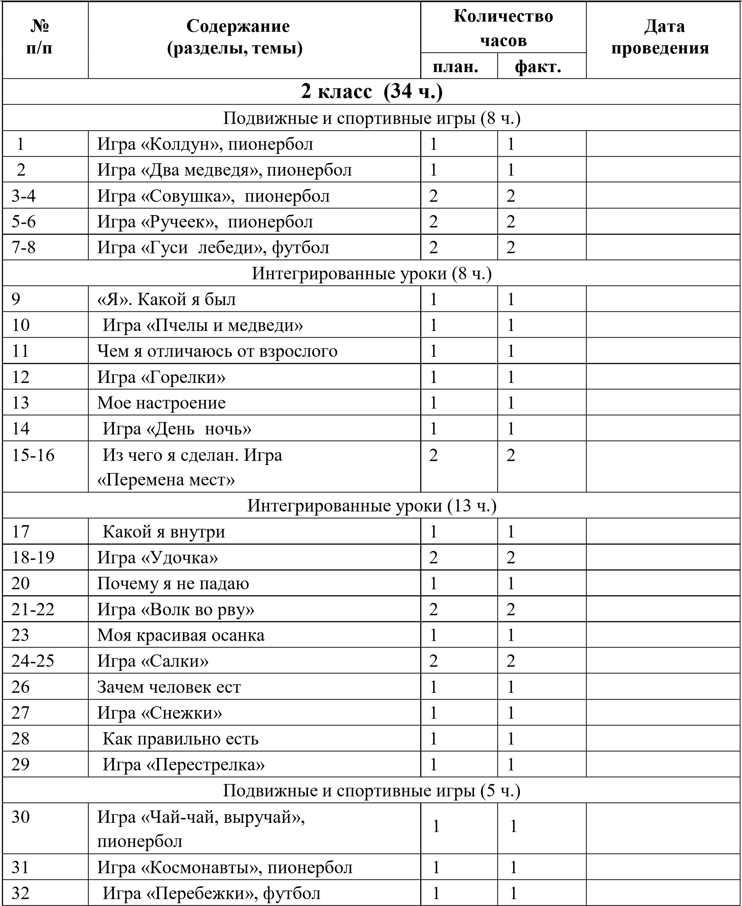

34-34 | Игра «Сбей городок», футбол | 2 | 2

№  п/п | Содержание (разделы, темы) | Количество часов |  | Дата проведения
 |  | план. | факт.
 | 3 класс (34 ч.)
 | Подвижные игры (8 ч.)
1 | Игра «Охотники и утки» | 1 | 1
2-3 | Игра «Рыбаки и рыбки» | 2 | 2
4 | Игра «Тише едешь - дальше будешь» | 1 | 1
5-6 | Игра «Запрещенное движение» | 2 | 2
7-8 | Игра «Ручеек» | 2 | 2
 | Интегрированные уроки (8 ч.)
9 | Полезная пища | 1 | 1
10-11 | Игра «Пионербол» | 2 | 2
12 | Вредная пища | 1 | 1
13 | Игра «Достань мяч» | 1 | 1
14 | Овощи. Блюда из овощей | 1 | 1
15 | Игра «Белые медведи» | 1 | 1
16 | Фрукты. Мой любимый сок. Игра «Охотники и лайки» | 1 | 1
 | Интегрированные уроки (13 ч.)
17 | Как я чищу зубы | 1 | 1
18 | Игра «Бой петухов» | 1 | 1
19 | Мой нос – это фильтр, печка и сторожевой пост | 1 | 1
20-21 | Игра «Мяч в воздухе» | 2 | 2
22 | Аптечка на кухне | 1 | 1
23 | Игра «Воробьи и кошка» | 1 | 1
24 | Почки, которые никогда не станут цветами | 1 | 1
25-26 | Игра «Воробьи и вороны» | 2 | 2
27 | Пещера-скороварка с привратником у входа (желудок) | 1 | 1
28-29 | Подвижные игры | 2 | 2
Подвижные и спортивные игры (5
ч.)
30 | Игра «Зайчики» | 1 | 1
31 | Игра «Прыгуны» | 1 | 1
32-33 | Игра «Один в круге» | 2 | 2

34 | Игра «Рыбная ловля» | 1 | 1

№  п/п | Содержание (разделы, темы) | Количество часов |  | Дата проведения
 |  | план. | факт.
 | 4 класс (34 ч.)
 | Подвижные игры (8 ч.)
1 | Игра «Охотник и собака» | 1 | 1
2-3 | Игра «Поймай дракона за хвост» | 2 | 2
4 | Игра «Хромой цыпленок» | 1 | 1
5-6 | Игра «Человек, ружье, тигр» | 2 | 2
7-8 | Игра «Чужеземцы» | 2 | 2
 | Интегрированные уроки (8 ч.)
9 | «Я продолжаю расти». Игра | 1 | 1
10-11 | «Метательная лапта» | 2 | 2
12 | Я - мальчик, я ‒ девочка | 1 | 1
13 | Игра «Перестрелка» | 1 | 1
14 | Вредные привычки | 1 | 1
15 | Игра «Вызов номеров» | 1 | 1
16 | Как преодолеть стресс. Игра «Два мороза» | 1 | 1
 | Интегрированные уроки (13 ч.)
17 | Уважайте самих себя | 1 | 1
18 | Игра «День и ночь» | 1 | 1
19 | Мой характер | 1 | 1
20-21 | Игра «Перемена мест» | 2 | 2
22 | Мой автопортрет | 1 | 1
23-24 | Игра «Волк во рву» | 2 | 2
25 | Драться или не драться | 1 | 1
26 | Игра «Пятнашки» | 1 | 1
27 | Красота в моем доме | 1 | 1
28-29 | Игра «Перебежки» | 2 | 2
 | Подвижные игры (5 ч.)
30 | Игра «Охрана сокровища» | 1 | 1
31 | Игра «Чехарда» | 1 | 1
32-33 | Игра «Лапта» | 2 | 2
34 | Игра «Третий лишний» | 1 | 1

